高等职业教育工程测量技术专业
教学资源库项目

资源样本及说明

专业名称 工程测量技术
所属专业大类名称 资源开发与测绘大类
所属专业类名称 测绘类
项目主持单位（盖章） 北京工业职业技术学院
昆明冶金高等专科学校
重庆工程职业技术学院
项目主持人 陈建民
联合申报单位 石家庄铁路职业技术学院等31所学校
中国测绘科学研究院等27所行业企业
申报日期 2011年01月28日

目 录

一、教学资源库总体框架 1
1.教学资源库总体框架 1
2.教学资源库建设内容 1
二、典型资源样本及说明 3
（一）动画 3
（二）虚拟实训系统 4
1．GPS接收机外业观测虚拟实训 4
（1）资源的主要功能 4
（2）资源的主要特点 5
1）仿照真实的仪器操作原理 5
（3）资源操作方法 6
2．GPS控制网数据处理虚拟实训 6
（1）资源的主要功能 6
（2）资源的主要特点 7
（3）资源的操作方法 8
（三）视频 9
1.说课视频（点击连接） 9
2.教学视频（点击连接） 9
（四）教学设计 9

一、教学资源库总体框架

1.教学资源库总体框架
按照系统设计、校企合作、共建共享、开放式管理、网络运行的设计理念。以建设代表国家水平、具有高等职业教育特色的标志性教学资源库为目标，坚持“以学生、教师、企业、社会学习者的需求为根本，整体顶层设计为引领，先进网络信息技术为支撑，优势互补兼顾区域和行业的团队组成为基础”的建设理念，强调“明确分工、科学组织、早见成效、普适性兼顾学校、行业、区域特色的”资源建设要求，“以用促改、不断充实、强化功能、逐步推广”的资源应用推广要求，“持续更新、规范管理、逐步完善、精细服务”的更新完善要求，能够在建设理念、模式与技术等方面为相关专业领域的资源建设提供高质量的学习与借鉴的模板，带动专业领域资源建设水平的提高。
充分调研行业企业高职测量人才需求，反复论证测量职业岗位能力要求，制定工程测量技术专业人才培养方案，构建配套的课程体系，建成代表国家水平、符合测绘职业特点、具有中国高职教育特色的工程测量技术专业教学资源库，并在全国高等职业院校同类专业中推广应用。所有资源通过网络平台实现共享，为职业院校在人才培养模式、课程建设、教材开发、实训基地建设等方面提供一个资源共享和相互交流的平台；为校企合作、社会服务等提供一个基于专业层面的开放的合作平台；为培养学生自主学习能力、创新意识和可持续发展能力提供一个终身学习的平台；为各职业院校、企业和社会学习者提供工程测量技术专业资源检索、信息查询、资料下载、教学指导、学习咨询、就业资讯等服务，满足工程测量技术专业在校教学、在岗培训、终身教育、就业等方面的共性需求，实现优质资源共享，推动专业教学改革，提高人才培养质量。工程测量技术专业教学资源库框架如图1所示。

2.教学资源库建设内容
坚持用户需求目标导向的基本建设理念，面向高职学生、专业教师、企业和社会学习者，分设教师执教与提高中心、学生学习中心、企业培训中心、社会学习者四个子中心，作为四类用户的学习入口。各中心以目标为导向用菜单形式引导用户完成学习,确保各类用户在登陆系统后可以方便、快捷地找到适合自己的学习资源，实现学习目标，各类用户学习菜单如图2所示。
图1 工程测量技术专业教学资源库框架
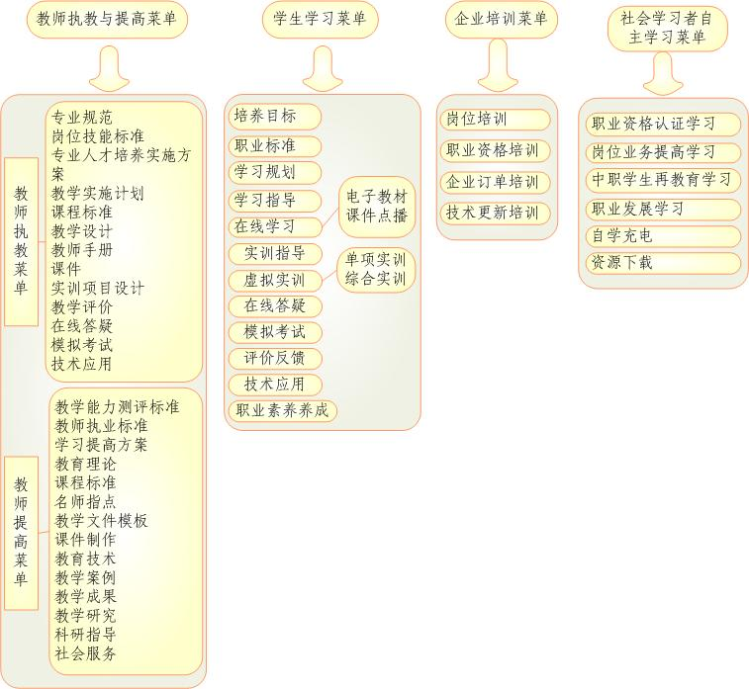
图2 各类用户学习菜单

二、典型资源样本及说明

（一）动画
《矿山测量》课程是工程测量技术专业的一门核心课程，课程中有多处重点、难点。一井定向作为其中的难点之一，通过动画的形式表现，利于学生理解掌握。本项目创建专业动画500个左右。

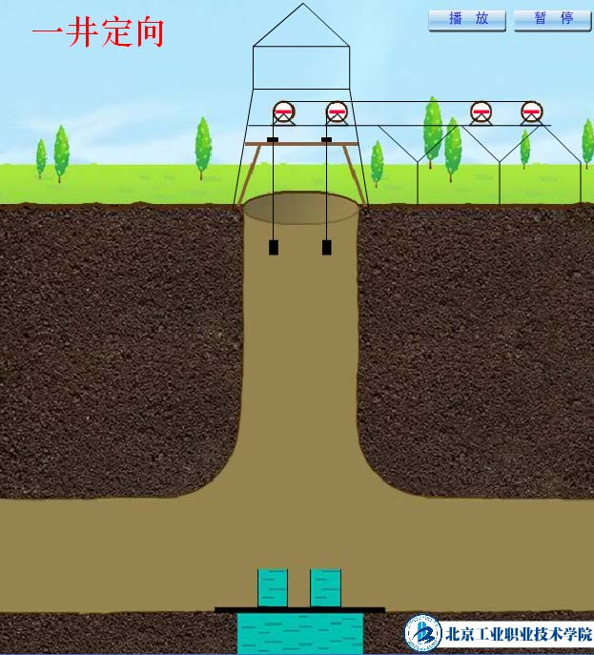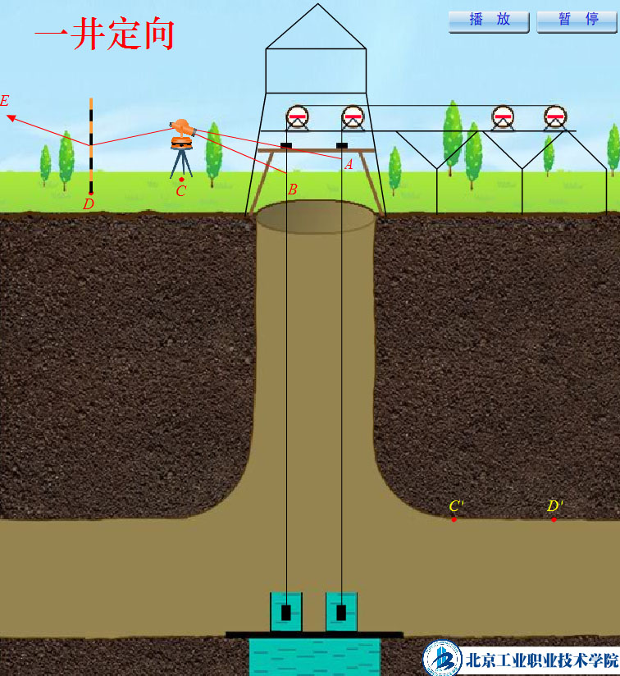
图3 一井定向设备 图4地面连接测量
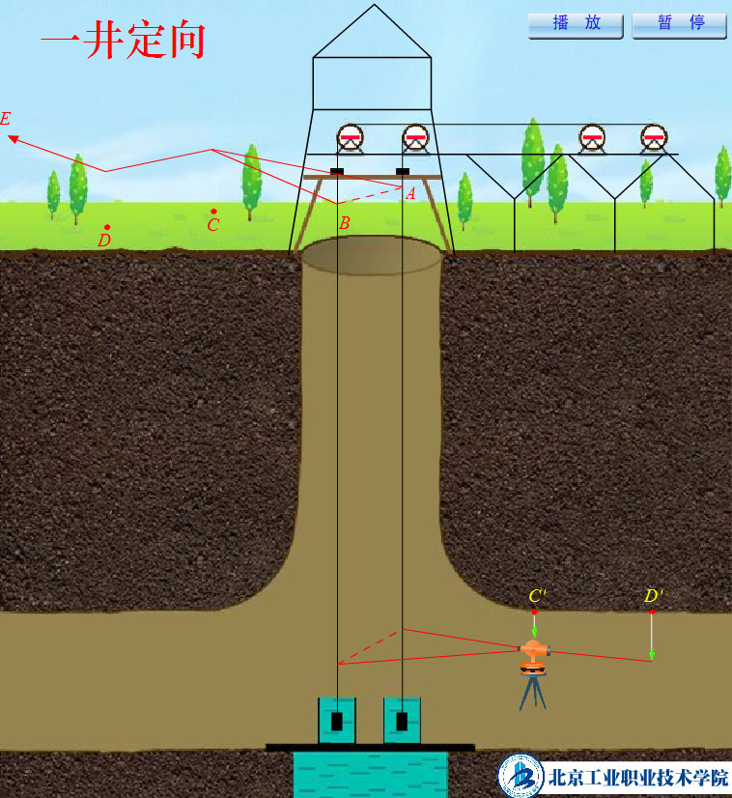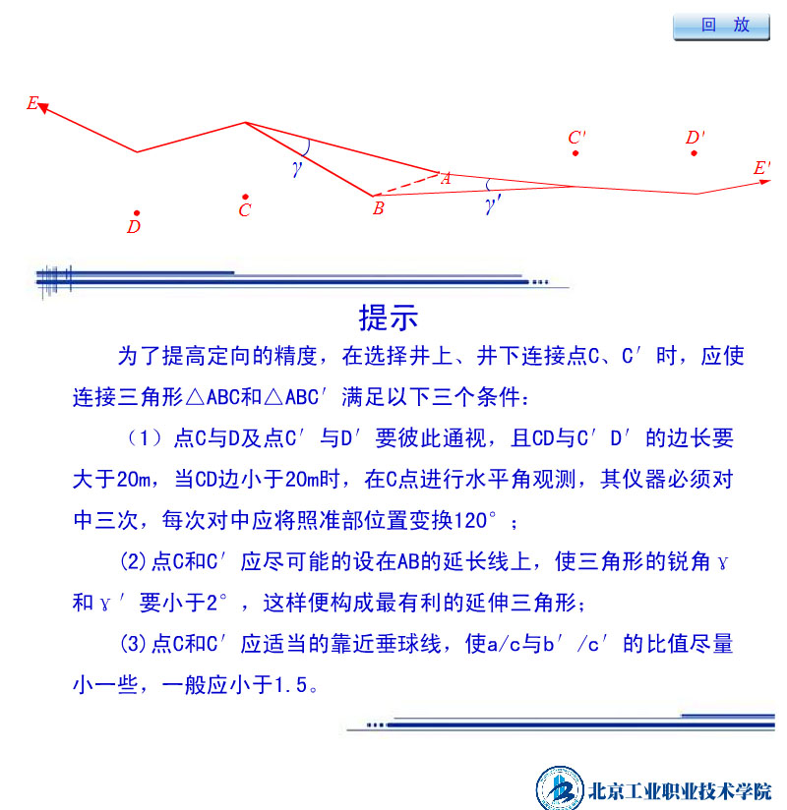
图5 井下连接测量 图6 注意事项

（二）虚拟实训系统
本虚拟实训系统从测量工作的实际出发，将实训项目分为外业观测和内业数据处理两个部分。

1．GPS接收机外业观测虚拟实训

（1）资源的主要功能
本资源是我院工程测量专业团队和信息工程学院教师联合开发，其主要功能有以下几个方面:第一,是让学习这通过FLASH学习仪器的基本操作-整平；第二是让学习者学习GPS外业观测的操作流程；第三是让学习着学习GPS测量外业观测数据的记录格式和要求。

（2）资源的主要特点

1）仿照真实的仪器操作原理
测量仪器的操作，一般均为先对中、整平，根据其对中、整平的基本原理，在FLASH中也以脚架的伸缩来达到整平的目的。
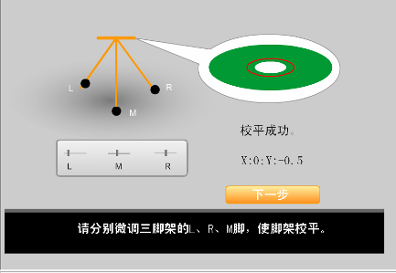
图7 GPS接收机整平截图

2） 与GPS外业观测流程保持一致
仿照GPS外业观测的基本流程，架设好仪器后，量取GPS接收机天线高→开机→观测→填写外业观测记录表格→再次量取接收机天线高→关机。其部分操作截图如下：
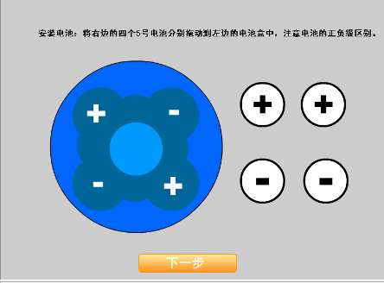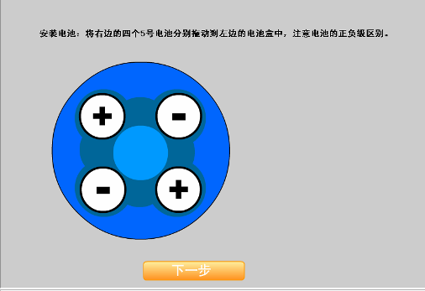
图8安装接收机电池截图 图9安装接收机电池截图
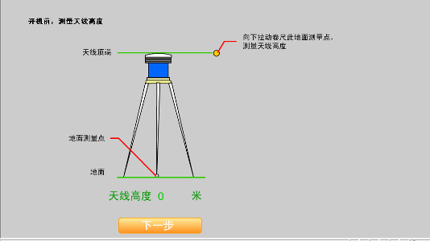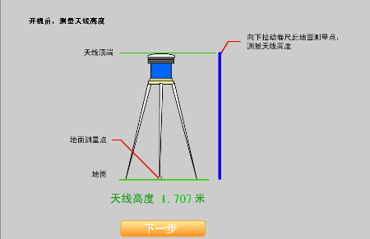
图10 量取GPS接收机天线高截图 图11 量取GPS接收机天线高截图
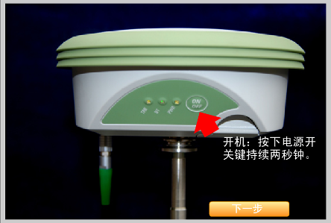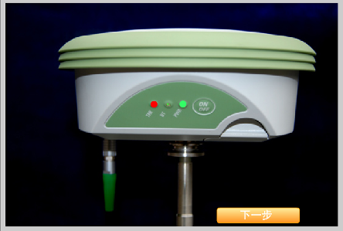
图12 GPS接收机观测截图 图13 GPS接收机观测截图
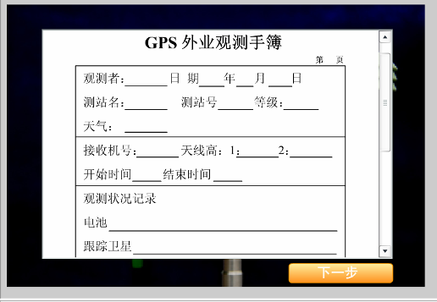
图14 GPS测量外业观测记录手簿截图

（3）资源操作方法
GPS测量外业观测过程比较简单，现在的大部分GPS接收机均属于傻瓜型的接收机。具体的指示灯和按钮的作用功能在虚拟实训附带的仪器使用说明书中有详细说明，操作过程和注意事项在虚拟实训附带的实训指导书中有详细的说明。

2．GPS控制网数据处理虚拟实训

（1）资源的主要功能
该资源是工程测量教学团队结合美国ASHTECH数据处理软件开发而成，其主要功能是处理GPS接收机接收的卫星定位信息，从而得到较精确的测量控制坐标数据。

（2）资源的主要特点

1） 仿真的实训过程
该虚拟实训是完全按照美国ASHTECH公司开发的Locus Processor处理软件的操作过程来进行，学习者如同真实的在操作Locus Processor软件。
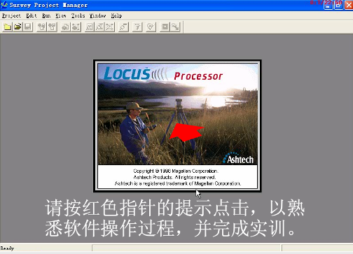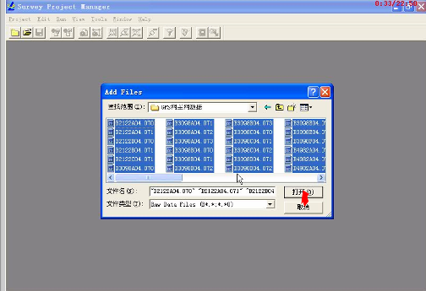
图15操作Locus Processor软件截图 图16 操作Locus Processor软件截图

2）真实的工程项目案例数据
在虚拟实训中，我们使用了一整套某工程项目的GPS观测数据，使学习者能够体验到真实的数据处理案例。
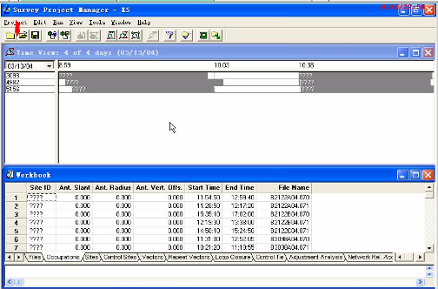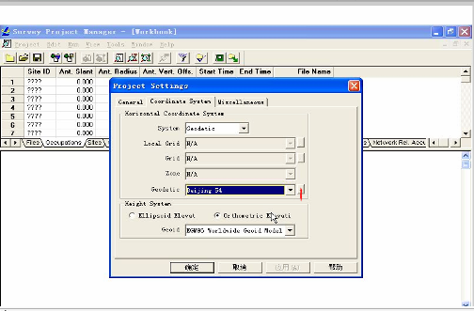
图17 GPS观测数据处理截图 图18GPS观测数据处理截图
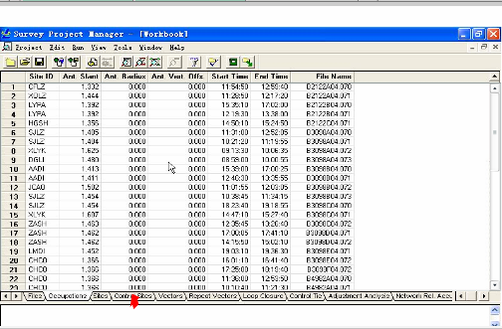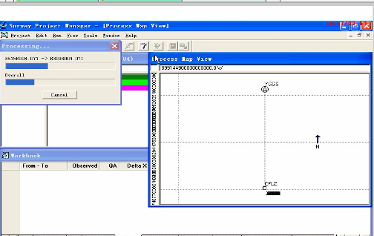
图19 GPS观测数据处理截图 图20 GPS观测数据处理截图

3）傻瓜型操作，轻松掌握软件操作技能
该虚拟实训包实行了傻瓜型实训理念，即按照指定提示进行操作，重复训练，达到熟练掌握数据处理技能的目的。
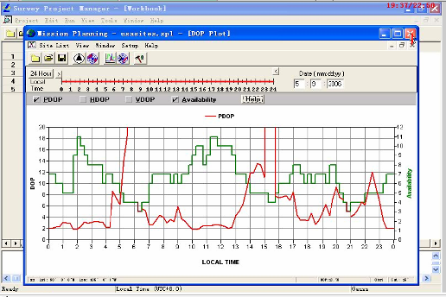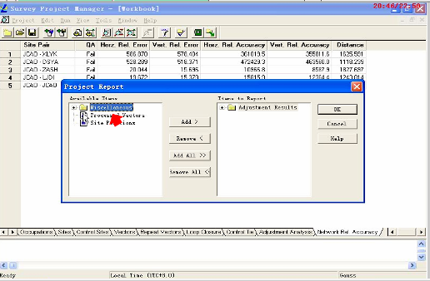
图21 GPS观测数据处理截图 图22 GPS观测数据处理截图
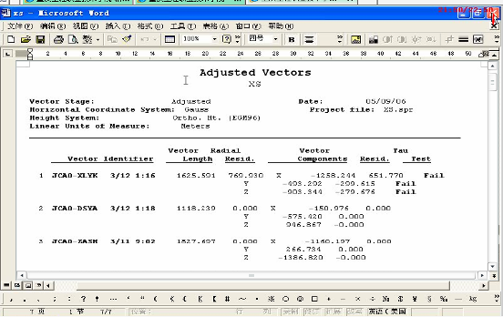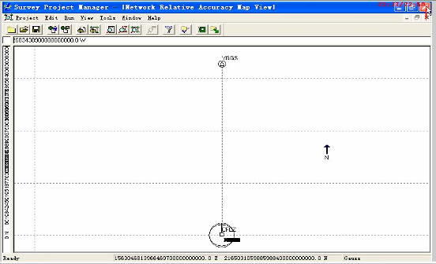
图23GPS观测数据处理截图 图24 GPS观测数据处理截图

（3）资源的操作方法
该软件操作过程复杂，特别是细节的处理是一个难点。因此，该虚拟实训包的开发过程中本着学习者易学、快速掌握一项基本技能的目的，辅以特别提示的操作过程，加上该虚拟实训中附带的软件操作说明书和GPS数据处理实训指导书。其操作过程又变得十分的易学。

（三）视频
本项目建设200小时以上的原创视频，基本涵盖本专业核心教学内容。

1.说课视频（点击连接）
对课程体系中的每一门课程都从课程定位、课程设计、教学内容、方法与手段、教学队伍、实践条件、教学效果、课程特色等方面进行阐述。

2.教学视频（点击连接）
以提高学生的职业技能为出发点，采用理实一体的教学模式，并争取完成所有课程的教学视频。

（四）教学设计
①以职业岗位典型工作任务调研作为专业学习领域课程开发的基础，通过调研、反馈、归纳、统计与分析整理，提炼工程测量技术专业职业岗位典型工作任务；②整合典型工作任务归纳为行动领域；③根据职业成长规律重构行动领域转换为专业学习领域；④以完成岗位任务要求的岗位能力和素质确定课程目标，设置课程内容，并融入职业资格鉴定内容；⑤进行学习情境设计，确定每个学习情境的教学目标、学习内容、使用的仪器与工具、教学媒体及知识与技能的准备等；⑥制定课程标准⑦设计学习性工作任务，把现场的实际工程项目转变为学习任务，并通过运用实际的项目背景资料，渗透企业文化的影响，引入职业标准的要求等方面，有针对性的培养学生的职业素质；⑧进行教学过程设计；⑨教材开发及教学资源建设；⑩企业参与以职业标准进行学生学习质量评价，并把学生的职业能力培养效果作为评价课程教学质量的主要标准，建立由教学质量监控中心、企业、学生共同参与的教学质量评价体系。
教学设计
以《矿山测量》课程中学习情境一的学习性工作任务设计为例：
①项目分析
某煤矿位于北京市西部，开采古生代石炭---二迭纪和中生代侏罗纪两个纪的煤层，井田范围东西长10000米，南北宽1000米，面积约10平方公里。建立井下平面控制系统作为确定井下巷道、峒室、工作面及其它地质采矿工程平面位置的基础，同时也作为巷道贯通、安装大型设备等工程标定要素计算及现场标定的依据。
②任务分解
建立井下平面控制系统项目分解为如下工作任务：井下导线的布设、井下导线角度测量、井下导线边长测量、井下导线外业组织、井下导线内业计算及绘图、井下导线误差分析。
③各环节功能及工作过程
井下导线布设。功能：确定导线精度等级，标志出导线点位置和导线线路。工作过程：确定导线测量方案、选点、埋点、编号、做出点记。可以培养学生对井下环境的认识及根据矿井条件确定导线等级的能力。
角度测量。功能：测量各点水平角用于推算各边方位角，测量各边的竖直角用于计算水平边长和计算三角高程。工作过程：安置仪器和觇标、前后视照明、瞄准读数、记录、计算检查观测数据。可以培养学生井下环境中操作经纬仪、全站仪完成角度测量的专业能力，以小组为单位作业培养学生的协作意识，通过对外业记录的规范性要求培养学生执行测量规范与标准的意识及诚信品质。
边长测量。功能：边长加入各项改正用于计算三角高程，化算为水平边长用于计算各边上的坐标增量。工作过程：丈量边长，改正计算，化算水平边长，计算边长平均值并填到坐标计算表。可以培养学生井下环境中边长测量的专业能力及协作与沟通能力。
井下导线外业组织。功能：根据导线测量方案要求结合现场的工作条件，合理组织，提高井下导线测量工作效率。工作过程：组织人员，进行分工，明确任务，制定工作计划，准备仪器工具，现场实施、提交资料。可以培养学生作业计划与组织能力。
计算与绘图。功能：取得导线点坐标、导线边方位角、边长等成果，作为井下平面位置及方向确定的依据，根据导线成果及碎部资料绘制矿图，作为矿井安全生产、调度、设计、规划重要依据。工作过程：检查整理外业资料、计算边长改正和平均边长、填写台帐、角度闭合差计算及分配、推算坐标方位角、计算坐标增量、坐标增量闭合差计算与分配、计算坐标、填写坐标成果表、绘制方格网、展绘控制点、绘出巷道及峒室、绘出其他地质采矿特征点。可以培养学生的计算能力及绘图能力，培养耐心细致的工作态度。
井下导线测量误差分析。功能：确定导线测量误差来源，通过理论估算和实测资料分析确定误差数值及误差参数，作为导线设计和评定导线精度的基础，也便于在导线测量过程中采取有效措施减小误差。工作过程：分析井下水平角观测的误差来源，理论估算各项误差值，计算井下水平角观测总误差，根据实测资料计算测角误差及其参数，分析井下边长测量误差来源，根据实测资料计算量边误差系数，分析导线误差，计算支导线误差、方向附合导线误差。培养数据处理能力及测量资料的查阅与运用能力。
④作业方案
起算边到导线最远点超过5000米，从+450水平井下导线起算边起，沿井底车场、运输大巷、采区上下山、暗斜井等主要巷道布置7"导线作为井下首级控制，次要巷道中布置15"导线作为加密控制。随着巷道的延伸先敷设低等级的15"导线，来控制巷道中线的标定和及时填绘矿图，巷道每掘进30-100m延长一次导线。当巷道掘进到500m时，再敷设7"级基本控制导线，用来检查前面已敷设的低等级采区控制导线是否正确。当巷道继续向前掘进时，以基本控制导线所测设的最终边为基础，向前敷设低等级控制导线和给中线。当巷道再掘进500m时，再延长基本控制导线。7"级基本控制导线采用经纬仪测角钢尺量边和全站仪测角量边手工记录两种方法，15"导线采用光学经纬仪测角、钢尺量边的方法，内业计算手算和软件计算对照，成图方式采用小范围手工填图、CAD绘图、数字化绘图相结合。以4-5人为一个工作小组，紧密结合巷道掘进状况，根据掘进进度确定延长基本控制导线和加密导线时间。
⑤教学组织
围绕该煤矿井下平面控制测量项目进行教学组织，针对完成项目及各个环节所需的专业能力、方法能力、社会能力进行讲解、示范、训练。每6名学生分为一组，查阅资料、制定作业方案、确定作业方法与工作流程、作业过程实施等环节都以小组为单位进行工作。根据项目各环节的任务、工作过程与煤矿作业标准完成学习过程，并用职业标准进行评价。引入企业文化培养学生的职业素质，如用“安全为天”的煤矿企业文化培养学生的安全意识。
⑥检查
所选择项目具有代表性，针对完成项目进行训练，能够使学生具备完成各煤矿井下平面控制测量的相关能力和素质。

